2019年中考物理试题分类汇编
——简单机械专题
- 选择题
1.（2019巴彦淖尔，6）如图所示，拉力F为5N，物体A以0.1m/s的速度在物体B表面向左做匀速直线运动（B表面足够长）；物体B静止在地面上，受到地面水平向左4N的摩擦力，弹簧测力计示数为12N．下列说法正确的是（ ）
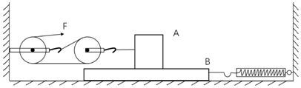
A．物体A受到的摩擦力为10N
B．拉力F的功率为1.5W
C．滑轮组的机械效率为80%
D．拉力F增大到15N时，物体B开始向左运动
2.（2019通辽，10）下列生活现象中，说法正确的是（ ）
A．家里鱼缸中的鱼吐出的气泡上升时越来越大
B．一瓶氧气用掉一半后，质量变为原来一半密度不变
C．塑料吸盘能贴在光滑的墙上，是因为墙和吸盘之间的分子引力作用
D．瓶盖起子应用了杠杆知识，使用时是为了省距离
3.（2019通辽，11）如图所示，利用滑轮组在2s内将重400N的物体匀速提升了1m，所用拉力F为150N．不计绳重和摩擦下列说法正确的是（ ）
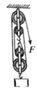
A．绳子自由端移动的速度为2m/s
B．动滑轮的总重为100N
C．滑轮组的机械效率为83.3%
D．提升更重的物体，滑轮组的机械效率会变小
4.（2019辽阳，10）如图所示，井下管道工人完成作业后，地面上的人用一个滑轮组将其从10m深的井下匀速提升到地面，用时50s绳子自由端的下力为200N，动滑轮的重力为60N， 不计绳重和摩擦，下列说法正确的是
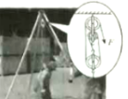
- 绳子，自由端拉力的功率为40W
- 管道工人的重力为540N
- 这个过程中滑轮组的机械效率为90%
- 若用该滑轮组匀速拉起一个质量更大的工人，会降低滑轮 组的机械效率
5.（2019宜宾，8）如图所示，在拉力F作用下，一个重600N的物体以0.1m/s的速度沿水平地面向右匀速直线运动了10s，已知滑轮组的机械效率为80%，在此过程中拉力F做了150J的功，则下列说法中正确的是
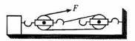
A．拉力F的大小为150N
B．拉力F的大小为50N
C．物体与地面间的滑动摩擦力为120N
D．物体与地面间的滑动摩擦力为480N
6.（2019河南，11）
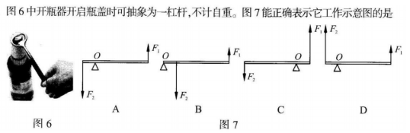
7.（2019河南，13）
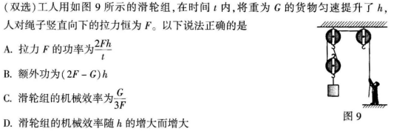
8.(2019济宁，)下图中正确的选项是
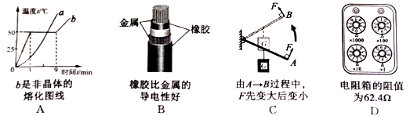
9.(2019济宁，)两个滑轮按下图所示的方式组合,用5N的拉力F拉动绳端,使物体在5s内水平向左匀速滑动1m,物体与地面间的摩擦力为9N。下列选项正确的是
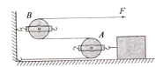
A.A是定滑轮,B是动滑轮 B.拉力F做的功为5J
C拉力F的功率为1.8W D.滑轮组的机械效率为90%
10.（2019 青岛，5）如图为探究杠杆平衡条件的实验装置，杠杆平衡时，钩码对杠杆的阻力F2＝1.0N，阻力臂 l2＝20cm，测力计示数 F1＝2.5N，则动力臂 l1 为
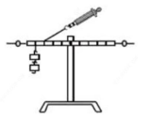
A．15cm B．8cm C．50cm D．80cm
二、填空题
1.(2019云南，18)如图所示,工人用滑轮组将重为600N的建筑材料以0.3m/s的速度匀速竖直提升。人对绳子自由端的拉力F=375N,滑轮组的机械效率为 ,拉力F的功率为 。
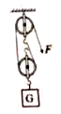
2.（2019黔东南，13）某大桥设计车速为60km/h，图1为该大桥的实景图，其主通航孔桥采用双塔双索面斜拉桥，可逐步抽象成图2、图3、图4所示的模型。
（1）可以看出它用到了 （选填“杠杆”或“斜面”）的物理知识。为了减小钢索承受的拉力，在需要与可能的前提下，可以适当 （选填“增加”或“减小”）桥塔的高度。
（2）若某汽车质量为5×10³kg，在大桥上按设计车速水平匀速直线行驶时受到的阻力为汽车重力的0.06倍，则汽车通过该大桥时汽车发动机的功率为 W．（g取10N/kg）
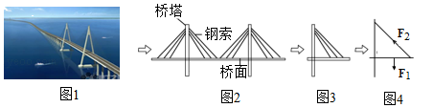
3.（2019枣庄，23）用一个动滑轮在5s内将一重为300N的物体匀速向上提升3m，动滑轮的机械效率是75%，则拉力大小为 N，若忽略绳重与摩擦，动滑轮的重力为 N。
4.（2019泰安，19）一位泰山挑山工用一根长1.8m的扁担挑起货物，如图为扁担示意图，若在扁担的A端挂200N的物体，B端挂300N的物体，挑起重物时使扁担水平平衡，则挑山工肩膀需顶在距A端 m远的位置（不计扁担的重力）。
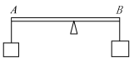
5.(2019怀化，23)如图所示，用滑轮组将重为100 N的物体匀速提升3m，拉力F所做的总功为400 J，则在这个过程中拉力F做了 J的有用功，该滑轮组的机械效率是 。
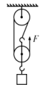
三、实验题
1.（2019巴彦淖尔，10）如图是“利用杠杆测量石块密度”的实验。（ρ_{水}＝1.0×10³kg/m³）
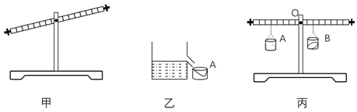
（1）在实验前，杠杆静止在图甲所示的位置，此时杠杆处于 （选填“平衡”或“不平衡”）状态；要使杠杆在水平位置平衡，应将平衡螺母向 调节，这样做的目的是 ，并消除杠杆自重对实验的影响。
（2）在溢水杯中装满水，如图乙所示，将石块缓慢浸没在水中，让溢出的水流入小桶A中，此时小桶A中水的体积 石块的体积。
（3）将石块从溢水杯中取出，擦干后放入另一相同小桶B中，将装有水和石块的A、B两个小桶分别挂在调好的杠杆两端，移动小桶在杠杆上的位置，直到杠杆在水平位置回复平衡，如图丙所示。此时小桶A、B的悬挂点距支点O分别为13cm和5cm，若不考虑小桶重力，则石块密度的测量值为 kg/m³；若考虑小桶重力，石块的实际密度将比上述测量值 。
2.（2019 青岛，16）测量滑轮组的机械效率
实验装置和数据记录如下：
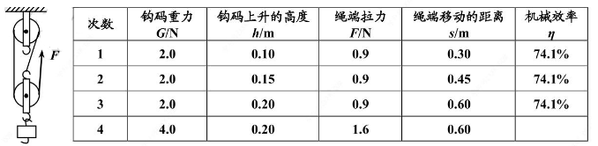
①第 4 次实验测得的机械效率为 。
②分析表中数据可得：利用相同的滑轮组提升同一物体，物体上升的高度不同，滑轮组的机械效率 ；提升不同的物体，物体的重力越大，滑轮组的机械效率越 。
四、计算题
1.（2019黔东南，22）如图是某科技小组设计的在岸边打捞水中金属块的装置示意图，每个滑轮重为100N，均匀实心金属块的密度为8×10³kg/m³，金属块的质量为80kg。绳重和摩擦、滑轮与轴及杠杆支点处的摩擦、水对金属块的阻力均忽略不计，金属块一直匀速上升。（水的密度ρ_{水}＝1.0×10³kg/m³，g取10N/kg）
（1）在金属块还未露出水面时，求此时金属块所受到的浮力；
（2）在金属块未露出水面时，求人的拉力F；
（3）金属块在水中匀速上升2m，且金属块未露出水面时，求人的拉力所做的功。
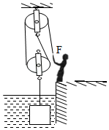

2.（2019湘潭，30）如图所示利用汽车液压起重机从矿井中提升重物。起重机起动时滑轮组将重物竖直向上匀速提起，其中N是柱塞，可向上支撑起起重臂ODC．重物和动滑轮总重为15000N，不计摩擦和滑轮组上钢丝绳重。问：
（1）钢丝绳自由端上作用力F的大小为 N。
（2）当柱塞向上支撑起起重管绕固定端O转动时，起重臂ODC是 力杠杆。
（3）当重物以0.4m/s的速度匀速上升时，钢丝绳自由端上作用力F的功率是多少？
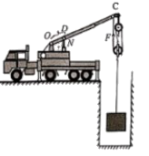

3.（2019泰安，25）如图所示，人的重力为850N，双脚与地面接触面积为250cm²，用滑轮组拉重210N的物体沿竖直方向以0.1m/s的速度匀速向上运动了5s。人对绳子竖直向下的拉力为100N。求：
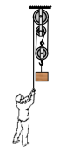
（1）物体A上升的高度；
（2）滑轮组的机械效率；
（3）人对地面的压强。

4.(2019上海，20)杠杆平衡时,动力臂L₁为 06米,阻力臂L₂为 0.2米,若阻力F₂的大小为 60牛,求动力F₁的大小。

2019年中考物理试题分类汇编
——简单机械专题答案
- 选择题
1.（2019巴彦淖尔，6）如图所示，拉力F为5N，物体A以0.1m/s的速度在物体B表面向左做匀速直线运动（B表面足够长）；物体B静止在地面上，受到地面水平向左4N的摩擦力，弹簧测力计示数为12N．下列说法正确的是（ ）
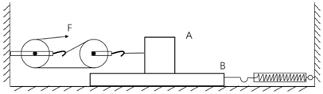
A．物体A受到的摩擦力为10N
B．拉力F的功率为1.5W
C．滑轮组的机械效率为80%
D．拉力F增大到15N时，物体B开始向左运动
【答案】C
2.（2019通辽，10）下列生活现象中，说法正确的是（ ）
A．家里鱼缸中的鱼吐出的气泡上升时越来越大
B．一瓶氧气用掉一半后，质量变为原来一半密度不变
C．塑料吸盘能贴在光滑的墙上，是因为墙和吸盘之间的分子引力作用
D．瓶盖起子应用了杠杆知识，使用时是为了省距离
【答案】A
3.（2019通辽，11）如图所示，利用滑轮组在2s内将重400N的物体匀速提升了1m，所用拉力F为150N．不计绳重和摩擦下列说法正确的是（ ）
A．绳子自由端移动的速度为2m/s
B．动滑轮的总重为100N
C．滑轮组的机械效率为83.3%
D．提升更重的物体，滑轮组的机械效率会变小
【答案】A
4.（2019辽阳，10）如图所示，井下管道工人完成作业后，地面上的人用一个滑轮组将其从10m深的井下匀速提升到地面，用时50s绳子自由端的下力为200N，动滑轮的重力为60N， 不计绳重和摩擦，下列说法正确的是
- 绳子，自由端拉力的功率为40W
- 管道工人的重力为540N
- 这个过程中滑轮组的机械效率为90%
- 若用该滑轮组匀速拉起一个质量更大的工人，会降低滑轮 组的机械效率
【答案】BC
5.（2019宜宾，8）如图所示，在拉力F作用下，一个重600N的物体以0.1m/s的速度沿水平地面向右匀速直线运动了10s，已知滑轮组的机械效率为80%，在此过程中拉力F做了150J的功，则下列说法中正确的是
A．拉力F的大小为150N
B．拉力F的大小为50N
C．物体与地面间的滑动摩擦力为120N
D．物体与地面间的滑动摩擦力为480N
【答案】BC
6.（2019河南，11）
【答案】B
7.（2019河南，13）
【答案】AB
8.(2019济宁，)下图中正确的选项是
【答案】C
9.(2019济宁，)两个滑轮按下图所示的方式组合,用5N的拉力F拉动绳端,使物体在5s内水平向左匀速滑动1m,物体与地面间的摩擦力为9N。下列选项正确的是
A.A是定滑轮,B是动滑轮 B.拉力F做的功为5J
C拉力F的功率为1.8W D.滑轮组的机械效率为90%
【答案】D
10.（2019 青岛，5）如图为探究杠杆平衡条件的实验装置，杠杆平衡时，钩码对杠杆的阻力F2＝1.0N，阻力臂 l2＝20cm，测力计示数 F1＝2.5N，则动力臂 l1 为
A．15cm B．8cm C．50cm D．80cm
【答案】B
二、填空题
1.(2019云南，18)如图所示,工人用滑轮组将重为600N的建筑材料以0.3m/s的速度匀速竖直提升。人对绳子自由端的拉力F=375N,滑轮组的机械效率为 ,拉力F的功率为 。
【答案】80％；225
2.（2019黔东南，13）某大桥设计车速为60km/h，图1为该大桥的实景图，其主通航孔桥采用双塔双索面斜拉桥，可逐步抽象成图2、图3、图4所示的模型。
（1）可以看出它用到了 （选填“杠杆”或“斜面”）的物理知识。为了减小钢索承受的拉力，在需要与可能的前提下，可以适当 （选填“增加”或“减小”）桥塔的高度。
（2）若某汽车质量为5×10³kg，在大桥上按设计车速水平匀速直线行驶时受到的阻力为汽车重力的0.06倍，则汽车通过该大桥时汽车发动机的功率为 W．（g取10N/kg）
【答案】（1）杠杆；增加；（2）5×10⁴。
3.（2019枣庄，23）用一个动滑轮在5s内将一重为300N的物体匀速向上提升3m，动滑轮的机械效率是75%，则拉力大小为 N，若忽略绳重与摩擦，动滑轮的重力为 N。
【答案】200；100
4.（2019泰安，19）一位泰山挑山工用一根长1.8m的扁担挑起货物，如图为扁担示意图，若在扁担的A端挂200N的物体，B端挂300N的物体，挑起重物时使扁担水平平衡，则挑山工肩膀需顶在距A端 m远的位置（不计扁担的重力）。
【答案】1.08
5.(2019怀化，23)如图所示，用滑轮组将重为100 N的物体匀速提升3m，拉力F所做的总功为400 J，则在这个过程中拉力F做了 J的有用功，该滑轮组的机械效率是 。
【答案】300；75％
三、实验题
1.（2019巴彦淖尔，10）如图是“利用杠杆测量石块密度”的实验。（ρ_{水}＝1.0×10³kg/m³）
（1）在实验前，杠杆静止在图甲所示的位置，此时杠杆处于 （选填“平衡”或“不平衡”）状态；要使杠杆在水平位置平衡，应将平衡螺母向 调节，这样做的目的是 ，并消除杠杆自重对实验的影响。
（2）在溢水杯中装满水，如图乙所示，将石块缓慢浸没在水中，让溢出的水流入小桶A中，此时小桶A中水的体积 石块的体积。
（3）将石块从溢水杯中取出，擦干后放入另一相同小桶B中，将装有水和石块的A、B两个小桶分别挂在调好的杠杆两端，移动小桶在杠杆上的位置，直到杠杆在水平位置回复平衡，如图丙所示。此时小桶A、B的悬挂点距支点O分别为13cm和5cm，若不考虑小桶重力，则石块密度的测量值为 kg/m³；若考虑小桶重力，石块的实际密度将比上述测量值 。
【答案】（1）平衡；右；便于从杠杆上测量力臂；（2）等于；（3）2.6×10³；偏大。
2.（2019 青岛，16）测量滑轮组的机械效率
实验装置和数据记录如下：
①第 4 次实验测得的机械效率为 。
②分析表中数据可得：利用相同的滑轮组提升同一物体，物体上升的高度不同，滑轮组的机械效率 ；提升不同的物体，物体的重力越大，滑轮组的机械效率越 。
【答案】83.3％；相同；大
四、计算题
1.（2019黔东南，22）如图是某科技小组设计的在岸边打捞水中金属块的装置示意图，每个滑轮重为100N，均匀实心金属块的密度为8×10³kg/m³，金属块的质量为80kg。绳重和摩擦、滑轮与轴及杠杆支点处的摩擦、水对金属块的阻力均忽略不计，金属块一直匀速上升。（水的密度ρ_{水}＝1.0×10³kg/m³，g取10N/kg）
（1）在金属块还未露出水面时，求此时金属块所受到的浮力；
（2）在金属块未露出水面时，求人的拉力F；
（3）金属块在水中匀速上升2m，且金属块未露出水面时，求人的拉力所做的功。
【考查知识点】浮力、滑轮组、功的计算
解：（1）因为金属块浸没水中，
所以金属块排开水的体积：
V_{排}＝V_{A}＝＝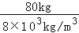＝0.01m³；
金属块所受的浮力：
F_{浮}＝ρ_{水}gV_{排}＝1×10³kg/m³×10N/kg×0.01m³＝100N；
（2）由图知，使用的滑轮组n＝2，在金属块未露出水面时，绳重和摩擦、滑轮与轴及杠杆支点处的摩擦、水对金属块的阻力均忽略不计，人的拉力：
F＝（G_{A}﹣F_{浮}+G_{动}）＝×（80kg×10N/kg﹣100N+100N）＝400N；
（3）拉力端移动距离s＝2h＝2×2m＝4m，
人的拉力所做的功：
W＝Fs＝400N×4m＝1600J。
答：（1）在金属块还未露出水面时，此时金属块所受到的浮力为100N；
（2）在金属块未露出水面时，人的拉力F为400N；
（3）金属块在水中匀速上升2m，且金属块未露出水面时，人的拉力所做的功为1600J。
2.（2019湘潭，30）如图所示利用汽车液压起重机从矿井中提升重物。起重机起动时滑轮组将重物竖直向上匀速提起，其中N是柱塞，可向上支撑起起重臂ODC．重物和动滑轮总重为15000N，不计摩擦和滑轮组上钢丝绳重。问：
（1）钢丝绳自由端上作用力F的大小为 N。
（2）当柱塞向上支撑起起重管绕固定端O转动时，起重臂ODC是 力杠杆。
（3）当重物以0.4m/s的速度匀速上升时，钢丝绳自由端上作用力F的功率是多少？
解：（1）由图知，承担物重的绳子股数n＝3，
不计摩擦和滑轮组上钢丝绳重，则钢丝绳自由端上作用力：
F＝（G+G_{动}）＝×15000N＝5000N；
（2）起重臂的支点在O点，滑轮组和重物对C端的拉力为阻力，
由图知，柱塞施加动力的力臂明显小于阻力的力臂，所以此设备是费力杠杆；
（3）钢丝绳自由端移动速度为v＝3×0.4m/s＝1.2m/s，
绳自由端上作用力F的功率：P＝＝＝Fv＝5000N×1.2m/s＝6000W。
答：（1）5000；（2）费；
（3）钢丝绳自由端上作用力F的功率是6000W。
3.（2019泰安，25）如图所示，人的重力为850N，双脚与地面接触面积为250cm²，用滑轮组拉重210N的物体沿竖直方向以0.1m/s的速度匀速向上运动了5s。人对绳子竖直向下的拉力为100N。求：
（1）物体A上升的高度；
（2）滑轮组的机械效率；
（3）人对地面的压强。
解：（1）物体上升的高度：h = vt = 0.1m/s×5s = 0.5m
（2）滑轮组做的有用功：W_{有用} = Gh
人对绳子做的总功：W_{总}=F_{拉}s = F_{拉}·3h
滑轮组的机械效率：η= = 70%
（3）人对地面的压强：p = = = 3×10⁴Pa
4.(2019上海，20)杠杆平衡时,动力臂L₁为 06米,阻力臂L₂为 0.2米,若阻力F₂的大小为 60牛,求动力F₁的大小。
